**上海市粮食局关于转发市政府机管局《关于开展“节能·低碳”主题征文活动的通知》的通知**

上海市粮食局关于转发市政府机管局《关于开展“节能·低碳”主题征文活动的通知》的通知

沪粮办[2010]66号

局机关各处室：

　　为进一步做好公共机构节约能源资源宣传教育工作，根据市政府机管局等部门印发的《关于世博会期间在市级机关开展“节能·低碳"主题实践活动的通知》（沪府机管〔2010〕73号）的要求，将在市级机关开展“节能·低碳"主题征文活动。现将市政府机管局《关于开展“节能·低碳"主题征文活动的通知》（沪府机管〔2010〕89号）转发给你们，请积极踊跃参与。

©北大法宝：（[www.pkulaw.com](https://www.pkulaw.com)）专业提供法律信息、法学知识和法律软件领域各类解决方案。北大法宝为您提供丰富的参考资料，正式引用法规条文时请与标准文本核对。 欢迎查看所有[产品和服务](http://www.pkulaw.net/" \t "_blank)。  
[法宝快讯： 如何快速找到您需要的检索结果？ 法宝 V6 有何新特色？](http://www.pkulaw.com/helps/69.html" \t "_blank)

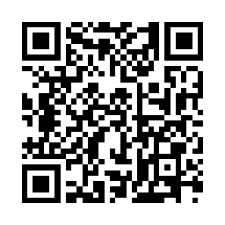

扫描二维码阅读原文

原文链接：[https://www.pkulaw.com/lar/11150f34cd007c862feb822963f5f482bdfb.html](https://www.pkulaw.com/lar/11150f34cd007c862feb822963f5f482bdfb.html" \t "_blank)